新 书 推 荐
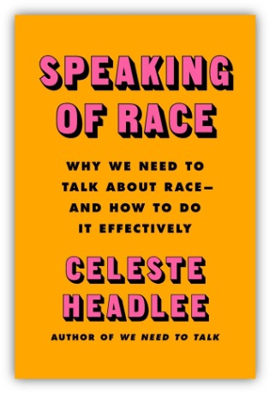
中文书名：《谈及种族》
英文书名：SPEAKING OF RACE
作 者：Celeste Headlee
出 版 社：Harper
代理公司：DeFiore/ANA/Lauren Li
页 数：217页
出版时间：2021年11月
代理地区：中国大陆、台湾
审读资料：电子稿
类 型：大众社科

内容简介：
塞莱斯特·海德里（Celeste Headlee）自诩为“浅肤色的黑色犹太人”，她从小就被迫谈论种族的问题——包括捍卫或定义自己的种族。在作为公共媒体记者的职业生涯中，她把积极讨论种族问题作为优先事项。然而，她发现，这些交流很少有成效。虽然很多人说他们想谈论种族，但事实是，他们想和同意他们的人谈论种族。这个话题让我们不舒服，而且通常是不礼貌或不恰当的。为了避免这些痛苦的讨论，我们待在自己的舒适圈里，强化我们自己的正义感和分裂感。

然而，如果不与我们不同意的人接触，我们将一无所获；同理心不会凭空发展，种族主义也不会消失。海德里认为，如果我们要让一个社会产生有意义的变化，我们就必须能够谈论这种变化是什么样子，而不必担心失去朋友和工作，或被排斥。在《谈及种族》一书中，海德利借鉴了她作为记者的经历，以及关于偏见、沟通和神经科学的最新研究，为谈论种族提供了实用的建议和见解，这将促进更好的对话，让我们更紧密地联系在一起。

这本书是写给那些试图辩论、教育和争论却毫无结果的人的；这本书适合那些不再与邻居交谈或担心感恩节晚餐的人。对我们所有人来说，这是一本必要又及时的书。

作者简介：
塞莱斯特·海德里（Celeste Headlee）是一位获奖记者、专业演说家，著有《我们需要交谈：如何进行重要的对话》和《什么都不做：如何摆脱过度工作、过度工作和过低生活》。塞莱斯特是一位研究对话、人性、找回共同人性和幸福的专家，她经常就什么对人类有益，什么对我们有害提供见解，专注于神经和社会科学方面最前沿的研究，以增进对我们如何与他人相处以及如何在工作场所、社区、社区和家庭中以有益的方式合作的理解。她是美国国家公共电台（NPR）和美国公共媒体（American Public Media）的定期客座主持人，也是备受欢迎的顾问，为世界各地的公司就种族、多样性和包容性的对话提供咨询。她的TEDx演讲分享了10种更好的对话方式，总浏览量超过2300万，她是ProCon.org和“倾听优先栏目”（The Listen First Project）的顾问委员会成员。塞莱斯特是2019年媒体变革者奖（Media Changemaker Award）的获得者。

谢谢您的阅读！
请将回馈信息发至：李文浩 （Lauren Li）
安德鲁﹒纳伯格联合国际有限公司北京代表处
北京市海淀区中关村大街甲59号中国人民大学文化大厦1705室, 邮编：100872
电话：010-82449901
传真：010-82504200
Email: JHuang@nurnberg.com.cn
网址：www.nurnberg.com.cn
微博：http://weibo.com/nurnberg
豆瓣小站：http://site.douban.com/110577/
微信订阅号：安德鲁书讯


